15.10.2020
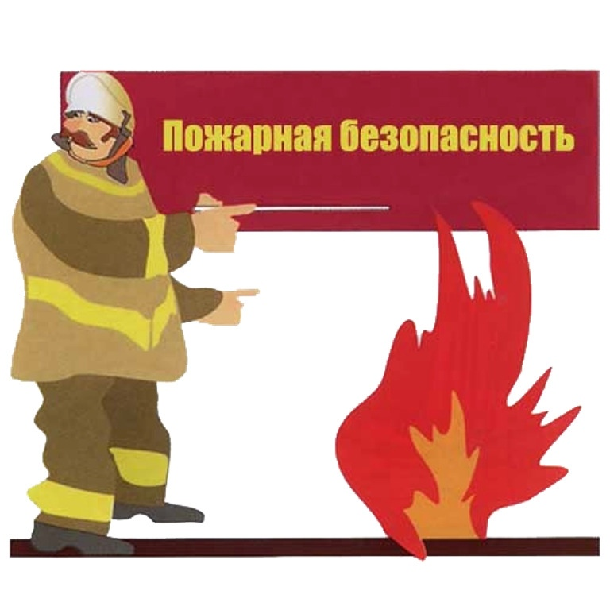

ПАМЯТКА населению, проживающему в частном секторе, о соблюдении ПРАВИЛ ПОЖАРНОЙ БЕЗОПАСНОСТИ
В целях обеспечения пожарной безопасности жилого дома (квартиры) рекомендуется выполнить следующие мероприятия:
ЭЛЕКТРОСНАБЖЕНИЕ
1) заменить некалиброванные плавкие вставки ("жучки") в электрощите;
2) не оставлять без присмотра включенные в сеть электроприборы (телевизоры, компьютеры и иное);
3) не допускать устройства временных самодельных электросетей в помещениях;
4) не допускать эксплуатации электронагревательных приборов без несгораемых подставок;
5) заменить оголенные и ветхие электрические провода;
6) не допускать эксплуатации самодельных (кустарных) электронагревательных приборов.
ПЕЧНОЕ ОТОПЛЕНИЕ
1) отремонтировать дымоход печи;
2) очищать дымоход печи не менее 1 раза в 2 месяца;
3) обелить все дымоходные трубы и стены печи;
4) напротив дверки печи прибить предтопочный металлический лист размером не менее 50 х 70 см;
5) довести до 25 см разрыв от стен печи до деревянных конструкций;
6) не оставлять без присмотра топящиеся печи, а также не поручать надзор за ними малолетним детям.
ГАЗОВОЕ ОБОРУДОВАНИЕ
1) расстояние от газового баллона до газовой плиты выполнить не менее 0,5 м, до радиаторов отопления и печей -1 м, топочных дверок печей -2 м;
2) убрать газовые баллоны из цокольного (подвального) этажа дома;
3) не допускать устройство вводов газопровода в жилой дом через подвальное помещение;
4) двери из помещения, где установлены газовые приборы, выполнить открывающимися по ходу выхода из помещения;
5) разместить у входа в жилой дом, предупреждающий знак: "Огнеопасно. Баллоны с газом!".
А также выполнить дополнительные мероприятия:
1) ликвидировать строения, находящиеся в противопожарных разрывах между домами и другими
строениями;
2) в летний период иметь около дома емкость с водой не менее 200 л, ведро и приставную лестницу;
3) решетки на окнах выполнить распашными или легкосъемными;
4) не оставлять малолетних детей одних без присмотра.

Старший инспектор отделения надзорной деятельности и
профилактической работы ОНДиПР Тосненского района
О. А. Абдухакова

